9. ВХОДНОЕ СОПРОТИВЛЕНИЕ ИЗЛУЧАЮЩЕГО ЭЛЕМЕНТА АР. МОЩНОСТЬ, ИЗЛУЧАЕМАЯ АР.
Знание входного сопротивления излучающего элемента в АР необходимо при проектировании системы питания, обеспечивающей требуемое АФР. Входное сопротивление каждого излучающего элемента (Z_{Bxn}) определяется не только его собственной конструкцией, но и взаимным влиянием соседних элементов, которое в свою очередь, зависит от АФР возбуждающих токов и положения элемента в АР.
Пусть имеется два элемента. Поскольку рассматриваемая система линейна, то для токов и напряжений на входах каждого
излучателя (${\overset{˙}{I}}_{\text{01}}$,${\overset{˙}{I}}_{\text{02}}$ и ${\overset{˙}{U}}_{\text{01}}$, ${\overset{˙}{U}}_{\text{02}}$ соответственно) можно записать систему линейных уравнений типа уравнений Кирхгофа:
${\overset{˙}{U}}_{\text{01}}$ = ${\overset{˙}{I}}_{\text{01}}$×Z₁₁ +${\overset{˙}{I}}_{\text{02}}$× Z₁₂, (3.37)
${\overset{˙}{U}}_{\text{02}}$ = ${\overset{˙}{I}}_{\text{01}}$×Z₂₁ +${\overset{˙}{I}}_{\text{02}}$× Z₂₂
Коэффициенты Z₁₁, Z₂₂ носят название собственных сопротивлений, a Z₁₂, Z₂₁ — взаимных сопротивлений.
В рабочем режиме, когда оба вибратора возбуждаются соответствующими напряжениями, поделив первое уравнение на ${\overset{˙}{I}}_{\text{01}}$, а второе на ${\overset{˙}{I}}_{\text{02}}$, получим значения входных сопротивлений вибраторов в составе решетки:
,(3.38)
Для решетки из N излучателей входное сопротивление каждого из излучателей рассчитывается по формуле, аналогичной (3.38) и (3.40):
,
(3.41)
где Z_{nn} — собственное входное сопротивление n-го излучателя, Z_{тп} — наведенное сопротивление, отнесенное к току на входе n-го излучателя. Штрих при знаке суммы в (3.41) означает исключение члена с т = п.
Полная мощность излучения АР может быть в отсутствие потерь найдена как сумма мощностей, излучаемых каждым излучателем, по формуле:
.

11. ВЛИЯНИЕ НЕРАВНОМЕРНОСТИ АМПЛИТУДНОГО РАСПРЕДЕЛЕНИЯ НА ДН ЛИНЕЙНОЙ АР
В направлении боковых лепестков основной вклад в результирующее поле дают крайние элементы решетки. Следовательно, интенсивность боковых лепестков в принципе можно уменьшить, выбирая закон распределения токов, спадающий к краям АР. В то же время подобное распределение токов приводит к расширению основного лепестка ДН по сравнению с равноамплитудной решеткой такой же длины
Рассмотрим свойства АР из изотропных элементов с амплитудным распределением «косинусоидального» типа:
${\overset{˙}{I}}_{n}=I⋅\text{cos}\frac{πn}{N−1}⋅\text{exp}\left(−\text{jn}ψ\right)$ (3.32)
Сначала проанализируем синфазный режим (ψ = 0). После преобразований с использованием формул Эйлера, ДН будет иметь вид:
.(3.33)
При большом числе элементов можно считать N — 1 ~ N. Обозначая и = Nkdcosθ/2 и нормируя функцию (3.33) к ее значению при θ = θ_{гл} = 0, получаем:
(3.34)
Для дальнейшего уменьшения боковых лепестков необходимо использовать распределения токов, более резко спадающие к краям решетки, например по закону «косинус в квадрате». Однако при этом сильнее расширяется основной лепесток ДН. Отметим, что противоположный случай — возрастание амплитуды токов к краям решетки — приводит к резкому росту боковых лепестков и на практике обычно не используется.
Если 0 < ψ < kd, то максимум излучения поворачивается в сторону запаздывания фазы, причем cosθ_{гл} = ψ/kd. При ψ ≥ kd наступает режим осевого излучения (θ_{гл} = 0). Для исключения дополнительных главных лепестков при любом амплитудном распределении необходимо выполнение таких же условий, что и для равноамплитудных АР.

13. НЕЭКВИДИСТАНТНЫЕ РЕШЕТКИ
Отказ от эквидистантного расположения излучающих элементов позволяет придать решеткам ряд новых свойств, таких как устранение дополнительных главных максимумов при увеличении расстояния между элементами и уменьшении уровня бокового излучения в решетках с равноамплитудным возбуждением. Это позволяет решить проблему исключения большого числа элементов из исходной эквидистантной решетки (что существенно упрощает антенну) без заметного ухудшения ДН последней.
Регулярное «изъятие» элементов, например через один, применять нельзя, так как при этом возникнут дополнительные главные максимумы. Если же осуществить нерегулярное «разрежение, например, по случайному закону, то условия синфазного сложения полей отдельных элементов, приводящие к образованию вторичных главных максимумов, нарушаются. В направлении же нормали к решетке поля по-прежнему будут складываться синфазно, следовательно, направление максимума ДН не изменится. Ширина основного лепестка Δθ_{0,5} в разреженных решетках примерно сохраняется такой же, как в исходной решетке, однако увеличивается средний УБЛ. Величину КНД разреженных решеток можно рассчитать просто как D ≈ N, где N — число оставшихся элементов, таким образом, исключение элементов приводит к уменьшению КНД. Решетки с большим разрежением используются обычно там, где важна большая разрешающая способность, например в радиоастрономии.

16. ОСНОВЫ ТЕОРИИ СЭВ.
Диполем (вибратором) в теории антенн называют излучатель в виде тонкого проводника (электрический вибратор) или узкой длинной щели, прорезанной в металлическом экране (щелевой вибратор).
Подведение энергии к вибраторной антенне может осуществляться различными способами. В простейшем из них энергия подводится с помощью двухпроводной линии.
Если эта линия подсоединяется к вибратору в его середине, такой излучатель носит название симметричного. Иными словами, антенна будет симметричной, если перпендикулярно плоскости, в которой лежат её точки питания, можно провести ось симметрии (плоскость симметрии), которая разделит антенну как на две геометрически одинаковые фигуры, так и электрически симметричные области.
Геометрические и электрические характеристики разделенных половинок окажутся одинаковыми между собой. Эти геометрические фигуры называются плечами антенны.
При питании таких антенн используют симметричные линии питания (коаксиальные кабели), или дополнительные симметрирующие устройства – в случае использования несимметричной линии питания или недостаточной эквивалентности электрических характеристик плеч антенны. Рассмотрим симметричный электрический вибратор, выполненный из тонкого цилиндрического проводника радиусом а, расположенный в свободном воздушном пространстве, имеющий малые электрические потери, рис. 1.1. Пусть к нему подсоединена возбуждающая двухпроводная линия с расстоянием между электрическими полюсами Δ. Поскольку обычно Δ<< ℓ, то общая длина L ≅ 2ℓ, ℓ – геометрическая длина одного плеча.
Под воздействием напряжения, приложенного ко входу антенны, в плечах вибратора возникают электрические токи, которые и создают в окружающем пространстве электромагнитное поле.
Для идеального вибратора амплитуда полной электрической напряжённости удовлетворяет граничному условию: E_{τ} = 0, τ – касательная компонента к поверхности плеч.
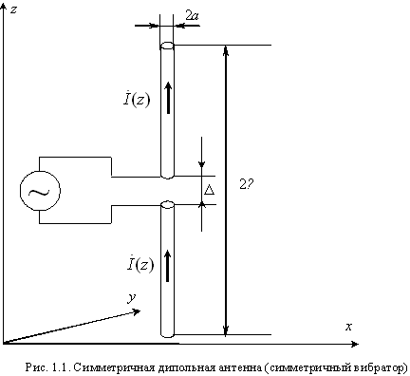
Распределение тока в антенне соответствует выражению:
$\overset{˙}{I}\left(z\right)=\frac{{\overset{˙}{I}}_{0}}{\text{shγ}ℓ}⋅\text{shγ}\left(ℓ−z\right)$, (1.1)
где ${\overset{˙}{I}}_{0}$ – комплексная амплитуда тока на входе линии, поступающего от генератора; $γ=α+iβ$ – комплексный коэффициент фазы; α – коэффициент затухания; β – коэффициент фазы; i – мнимая единица; z –координата, отсчитываемая вдоль линии плеч антенны.

Кроме распределения тока представляет технический интерес распределение заряда вдоль оси вибратора, важный для определения предельной мощности, которую можно подвести к вибратору, не опасаясь пробоя. Учитывая, что ток в тонком вибраторе имеет только продольную составляющую, получаем:
$\frac{d\overset{˙}{I}(z)}{\text{dz}}+iω⋅\overset{˙}{Q}(z)=0$, (1.4)
где Q(z) – заряд на единицу длины. Отсюда следует, что приближённый закон распределения плотности зарядов описывается выражением:
$\overset{˙}{Q}\left(z\right)=±{\overset{˙}{Q}}_{P}⋅\text{cos}\left(k_{0}⋅\left(ℓ−\left|z\right|\right)\right)$.(1.5)
Проекция на плоскость, содержащую ось z, (θ – плоскость, рис. 1.2) суммарной электрической напряженности поля, создаваемого всеми элементарными участками, на которые можно разбить вибратор, имеет вид:
.
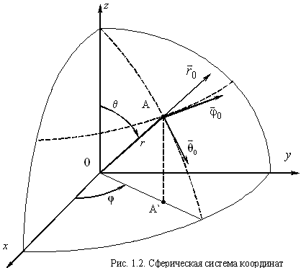
Амплитудная ДН симметричного электрического вибратора в вертикальной плоскости (именуемой также Е-плоскостью) теоретически может быть рассчитана по формуле [2]:
$$f_{θ}(θ,φ)=f_{E}(θ,φ)=\left|\frac{\text{cos}(k_{0}ℓ\text{cos}θ)−\text{cos}k_{0}ℓ}{\text{sin}θ}\right|$$
. (1.7)
На рис. 1.3, рис. 1.4 и рис. 1.5 изображены диаграммы направленности вибраторной антенны для различных функций подводимого тока (длины волны тока λ₀ по отношению к длине антенны 2ℓ).
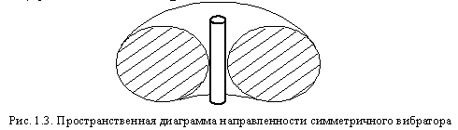

14. СКАНИРУЮЩИЕ АНТЕННЫЕ РЕШЕТКИ ФАЗИРОВАННЫЕ АНТЕННЫЕ РЕШЕТКИ.
СХЕМЫ ВОЗБУЖДЕНИЯ ФАР.
Под сканированием в антенной технике понимают процесс перемещения основного лепестка ДН в пространстве. Сканирование может осуществляться механическим, электромеханическим и электрическим способами. Первый способ реализуется путем поворота всей антенны. При втором способе осуществляется механическое управление отдельным элементом антенны, в результате чего изменяется положение ДН всей антенны (например, при смещении облучателя относительно фокуса в параболических антеннах). Оба способа характеризуются значительной инерционностью, поскольку связаны с механическим перемещением всей антенны или ее части.
Наибольшим быстродействием отличается третий способ сканирования, при котором антенна остается неподвижной в пространстве, а перемещение ДН осуществляется за счет изменения амплитудно-фазового распределения в раскрыве антенны электрическим путем. Нельзя не отметить и их недостатки, основными из которых являются сложность этих устройств, высокая стоимость и большие затраты на эксплуатацию.
ФАЗИРОВАННЫЕ АНТЕННЫЕ РЕШЕТКИ
ТРЕБОВАНИЯ К ШАГУ РЕШЕТКИ
Фазовый способ электрического сканирования реализуется в антеннах, получивших название фазированных антенных решеток (ФАР). Наиболее распространены ФАР на основе линейных и плоских решеток. Возможности линейных ФАР более ограничены, так как сканирование здесь может осуществляться только в одной плоскости, проходящей через ось решетки. Плоские ФАР позволяют сканировать в пространственном секторе углов относительно нормали к плоскости решетки (реально — в секторе углов, не превышающем ±60°). Однонаправленность излучения достигается, как отмечалось, применением экранов или элементов с однонаправленным излучением. Кроме линейных и плоских используются также цилиндрические (включая кольцевые и дуговые), конические, сферические и другие типы выпуклых ФАР, позволяющих осуществлять сканирование в более широком секторе углов и обладающих рядом дополнительных преимуществ.
Принцип работы ФАР связан с изменением фазы колебаний, подводимых к отдельным излучающим элементам (в передающем режиме) с помощью фазовращателей таким образом, чтобы обеспечить синфазное сложение полей отдельных излучателей в требуемом направлении, т.е. формирование главного максимума ДН. Для линейной решетки из элементов, ДН которых близка к ненаправленной, вторичные главные максимумы будут отсутствовать, если шаг решетки:
$d<\frac{λ}{1+\text{sin}θ_{\text{max}}}$(4.34)
где θ_{max} — максимальный угол отклонения луча относительно перпендикуляра к оси решетки.
Добиться уменьшения числа требуемых фазовращателей можно и при использовании более простых, ненаправленных излучателей, размещаемых с шагом, близким к 0,5λ, если объединять их в группы, управляемые одним фазовращателем (рис. 9.1).

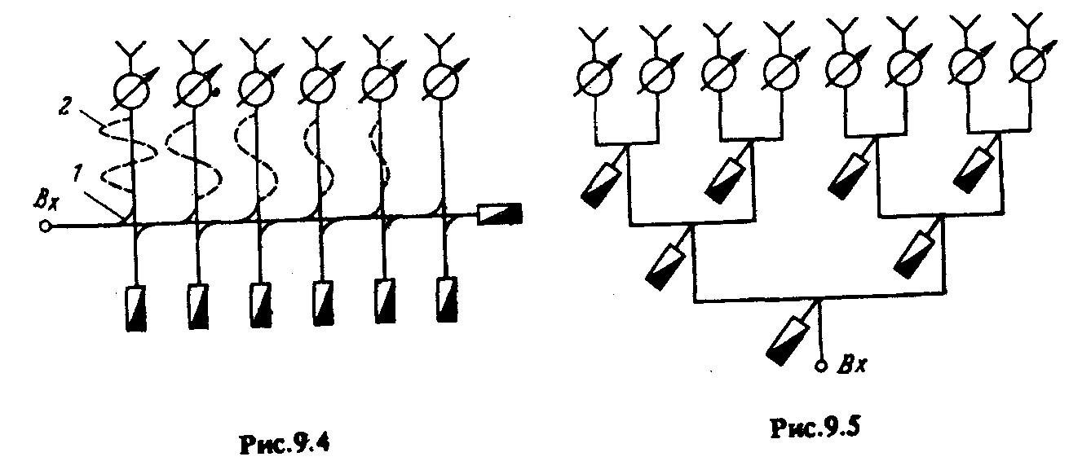
- Параллельная схема возбуждения фидерного типа реализуется обычно в виде, изображенном на рис. 9.5 (схема типа «елочки»). Равенство путей сигналов от входа схемы до излучателей обеспечивает ψ_{нач} = 0 и отсутствие фазовых искажений при работе в полосе частот. Суммарные потери в фазовращателях, как и в предыдущей схеме, определяются фактически потерями в одном фазовращателе.
Подключение согласованных нагрузок к делителям, например, мостового типа позволяет устранять .влияние отражений от излучателей на форму ДН.
В случае большого числа излучателей, когда фидерная схема питания становится весьма сложной, используются схемы возбуждения оптического типа, которые бывают двух видов: проходного и отражательного. В проходной схеме (рис. 9.6, а) энергия от облучателя, расположенного на расстоянии l от решетки
l = (0,5... 1)L, где L — максимальный поперечный размер ФАР, улавливается приемными элементами решетки, проходит через управляемые фазовращатели и переизлучается элементами, расположенными на другой стороне решетки, в требуемом направлении.
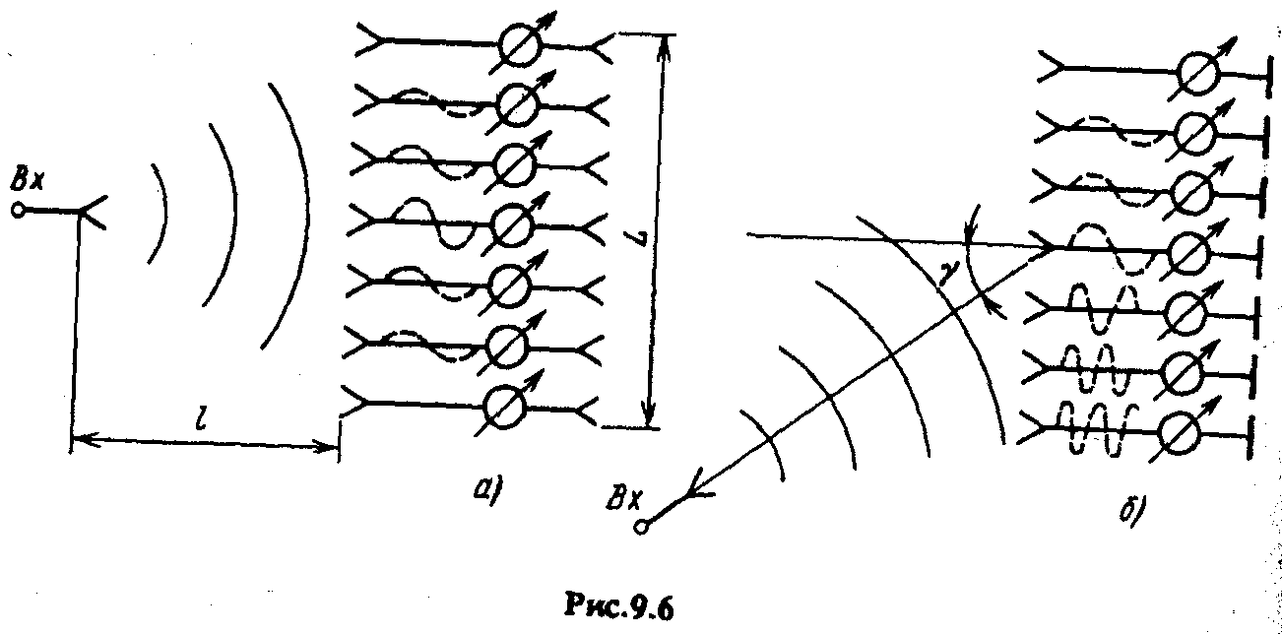
В схеме отражательного типа (рис. 9.6, б) функции приема и излучения выполняют одни и те же элементы, что приводит к уменьшению числа излучателей по сравнению со схемами проходного типа. Сигнал, излучаемый облучателем и принимаемый элементом решетки, проходит через управляемый фазовращатель, отражается от короткозамыкателя и, пройдя фазовращатель еще раз, излучается элементом решетки. Для уменьшения затенения облучателем угол γ (см. Рис. 9.6, б) рассчитывается таким образом, чтобы лучи положении максимального отклонения проходили мимо излучателя.

12.ВЛИЯНИЕ ФАЗОВЫХ ИСКАЖЕНИЙ НА ДН ЛИНЕЙНОЙ РЕШЕТКИ
Рассмотрим случай, когда фазовые ошибки пропорциональны первой, второй или третьей степени номера излучателя в решетке:
$\text{exp}\left[j⋅ψ_{\text{max}1}⋅\frac{2n}{N−1}\right]$ - линейные ошибки,
$\text{exp}\left[j⋅ψ_{\text{max}1}⋅\frac{2n}{{\left(N−1\right)}^{2}}\right]$-квадратичные ошибки,
$\text{exp}\left[j⋅ψ_{\text{max}1}⋅\frac{2n}{{\left(N−1\right)}^{3}}\right]$ - кубические ошибки.
Здесь ψ_{max1}, ψ_{max2}, ψ_{max3} — максимальные величины фазовых ошибок на краю решетки по сравнению с центральным элементом.
При линейном исходном распределении фазы и линейных фазовых ошибках результирующее фазовое распределение примет вид:
exp[-jn(ψ - Δψ)], (3.36) где Δψ = 2ψ_{max1}/(N — 1).
Из (3.36) видно, что наличие фазовых ошибок не меняет линейного характера фазового распределения, а лишь изменяет результирующий сдвиг фаз между токами в соседних излучателях. При этом остаются справедливыми все формулы, полученные ранее для линейного фазового распределения, если в них вместо ψ подставить ψ - Δψ.
При квадратичных и кубических фазовых ошибках аналитические формулы для ДН становятся весьма громоздкими и здесь не приводятся. Элементарная трактовка происходящих при этом процессов может быть дана следующим образом. Пусть исходные токи являются синфазными. В первом приближении заменим квадратичное распределение фазы двумя линейными (рис. 3.11). Тогда каждую половину антенны можно рассматривать как решетку с линейным фазовым распределением, ДН которой отклоняется в сторону запаздывания фазы. С ростом ψ_{max2} суммарная ДН будет соответственно расширяться, причем независимо от знака ψ_{max2}. При больших ψ_{max2} появляется провал в середине основного лепестка. Точный анализ показывает, что помимо расширения основного лепестка ДН при квадратичных фазовых ошибках происходят увеличение УБЛ и исчезновение («заплывание»)нулей ДН. 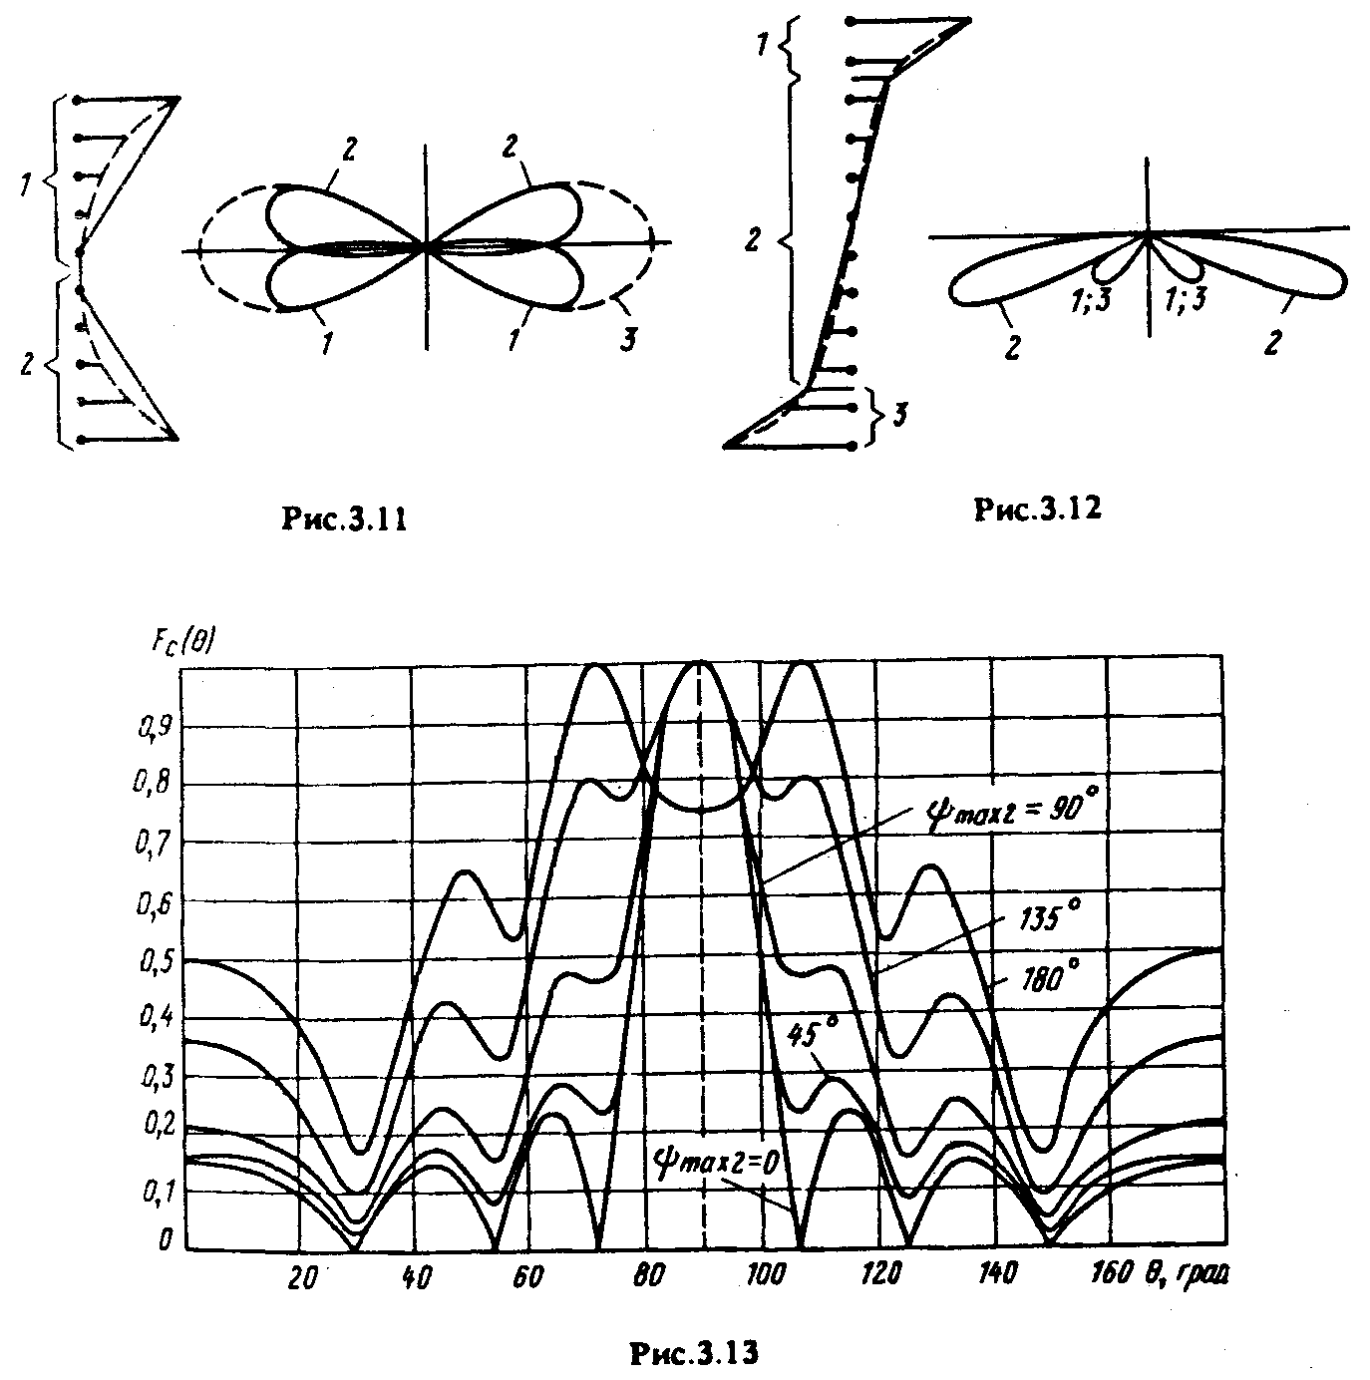
Кубические фазовые искажения в первом приближении можно аппроксимировать ломаной линией, каждый из отрезков которой соответствует линейному распределению фазы (рис. 3.12). для решетки из семи изотропных излучателей (d = 0,5λ) с равноамплитудным распределением. Степень искажений ДН, вызываемых фазовыми ошибками, снижается при амплитудном распределении, спадающем к краям решетки.

10.КОЭФФИЦИЕНТ НАПРАВЛЕННОГО ДЕЙСТВИЯ ЛИНЕЙНЫХ АР.
Коэффициент направленного действия линейных АР, как и любой антенны, может быть вычислен по приведённым ранее общим формулам. Для точного расчета необходимо знать ДН с учетом направленных свойств одного элемента. Однако в случае достаточно длинных антенн ДН решетки в основном определяется множителем системы. Рассмотрим решетку с произвольным амплитудным распределением токов по закону:
${\overset{˙}{I}}_{n}=I_{n}⋅\text{exp}\left(−\text{jn}ψ\right)$, I_{n} > 0.
Для расчета КНД в направлении θ = θ_{гл} справедлива формула:$D=\frac{f_{c^{2}}\left(θ_{\text{гл}}\right)}{\sum_{n=−M}^{M}{I_{n^{2}}}+2\sum_{n=1}^{M−1}{\text{cos}(nψ)⋅\frac{\text{sin}\left(\text{nkd}\right)}{\text{nkd}}⋅\left(\sum_{m=−M}^{M−n}{I_{m}⋅I_{m+n}}\right)}}$
Рассмотрим синфазный равноамплитудный режим (ψ = 0, I_{n} = I, f_{c}(θ_{гл}) =N⋅I).
При любом фиксированном числе излучающих элементов N максимум КНД наблюдается при d= 0,9λ. При дальнейшем увеличении расстояния между элементами, КНД уменьшается в связи с появлением (при d/λ = l) дополнительных главных максимумов. При d/λ = 0,5 и учитывая, что kd = π, а sin(nkd) = 0, из (3.43) получаем
D = D₀ = N (3.44)
Перейдем к режиму осевого излучения, когда ψ = kd. При d/λ = 0,25 (sin(2nkd) = 0):
D = N = 2L/λ (3.46)
Анализ формулы (3.43) показывает, что при ψ > kd наблюдается сначала дальнейший рост КНД, а затем его резкое снижение. Сказанное справедливо при шаге решетки, удовлетворяющем условию d ≤ λ/(2⋅(1 + γ)), — практически при d/λ = 0,25. В оптимальном режиме, соответствующем максимуму КНД, при Nd >> λ
${\left(\frac{ψ}{\text{kd}}\right)}_{\text{opt}}=1+\frac{2,\text{94}}{\text{Nkd}}$ и
D = 1,82N ≈ 1,82L/d = 7,2L/λ (3.47)
Рассмотрим амплитудные распределения, спадающие к краям решётки. В синфазном режиме ψ = 0 и d = 0,5λ из (3.43) получим:
$D=\frac{{\left(\sum_{n=−M}^{M}{I_{n}}\right)}^{2}}{\sum_{n=−M}^{M}{I_{n^{2}}}}$.(3.48)
При известном коэффициенте ϑ:
D = ϑD₀ = ϑ⋅2L/λ (3.50)
В частном случае при косинусоидальном амплитудном распределении в синфазном режиме (ψ = 0) для длинных антенн коэффициент ϑ = 0,81. Для этого амплитудного распределения зависимость КНД от величины γ = ψ/kd, справедливая при шаге d, определяемом из условия: d ≤ λ/(2⋅(1 + γ)), приведена на рис. 3.15 (штриховая линия).
Таким образом, можно сделать следующие выводы.
1. Линейные решетки с равноамплитудным возбуждением имеют максимальное значение КНД по сравнению с другими типами рассмотренных выше распределений в режиме нормального излучения.
2. В режиме осевого излучения больший КНД имеют решетки с неравномерным амплитудным распределением, спадающим к краям. Все сказанное остаётся справедливо, если поля отдельных элементов в главном направлении складываются синфазно или с малым фазовым сдвигом.
3. Теоретически возможно достижение существенно большей направленности на разностном эффекте, чем в рассмотренных случаях, однако использование подобных решений (так называемых «сверхнаправленных» или «реактивных» антенн) встречает практически непреодолимые трудности из-за резкого возрастания амплитуд токов. Отметим, что увеличение амплитуд токов (с практической точки зрения приемлемое) начинает проявляться уже в АР с осевым излучением в оптимальном режиме с равномерным распределением токов, тем более при спадании их к краям решетки.
4. Фазовые ошибки, как квадратичные, так и кубические, приводят к снижению КНД. Степень снижения КНД зависит помимо величины ошибки также от типа амплитудного распределения. Если амплитудное распределение спадает к краям решетки, то при прочих равных условиях влияние фазовых ошибок уменьшается, так как снижается вклад в результирующее поле от наиболее расфазированных крайних элементов.

